I. MUNICIPALIDAD DE LA CISTERNA

LICEO POLITÉCNICO CIENCIA Y TECNOLOGÍA

UNIDAD TÉCNICO PEDAGÓGICA

* **AJUSTES “REGLAMENTO EVALUACIÓN, CALIFICACIÓN Y**

**PROMOCIÓN AÑO 2021”**

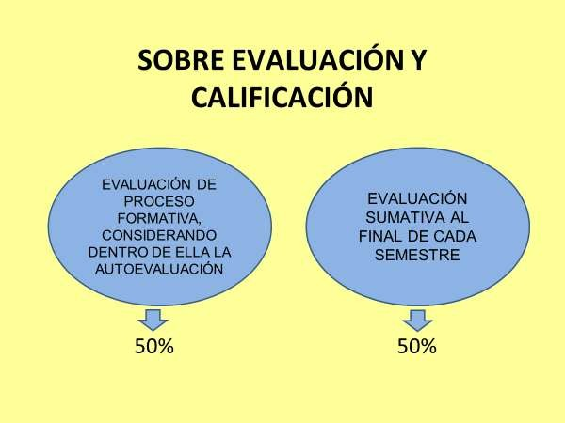

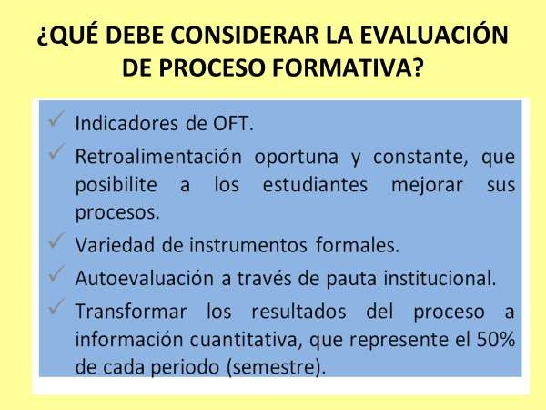

CRITERIOS DE EVALUACIÓN FORMATIVA

|  |  |
| --- | --- |
| **PORCENTAJE DE LOGRO** | **EVALUACIÓN** |
| **Entre 81 y 100%** | **Excelente** |
| **Entre 80 y 61%** | **Bueno** |
| **Entre 60 y 50%** | **Suficiente** |
| **Bajo el 50%** | **Insuficiente** |

SOBRE LAS CALIFICACIONES

* NÚMERO DE CALIFICACIONES SEMESTRALES EN CADA ASIGNATURA Y MÓDULO: 2 (una correspondiente al promedio obtenido luego de la evaluación formativa de proceso; la otra, de acuerdo al resultado de la evaluación sumativa aplicada al término de cada semestre)
* SE DEBERÁ APLICAR UNA SEGUNDA EVALUACIÓN SUMATIVA EN CADA SEMESTRE, CUANDO EL PROMEDIO DE ALGUNA ASIGNATURA O MÓDULO SEA INSUFICIENTE

SOBRE ASISTENCIA REQUERIDA PARA

PROMOCIÓN

* Todos los estudiantes en ciertos periodos asistirían presencialmente. Por lo tanto, el % DE ASISTENCIA SE DEBE CALCULAR SÓLO DE ACUERDO A LAS CLASES PRESENCIALES.
* La asistencia a clases remotas será considerada como indicador

dentro de la Evaluación de Proceso.

LICEO POLITÉCNICO CIENCIA Y TECNOLOGÍA

UNIDAD TÉCNICO PEDAGÓGICA

**ANEXO 1**

**SOBRE EVALUACIÓN DE PROCESO FORMATIVA**

CON EL PROPÓSITO DE DESARROLLAR LA EVALUACIÓN DE PROCESO FORMATIVA UNIFICADAMENTE Y DE ACUERDO A CRITERIOS INSTITUCIONALES, SE INDICA LO SIGUIENTE:

1. En el caso de las Asignaturas del Plan General, cada Unidad de Aprendizaje constituye un proceso, es decir, se evaluará formativamente por unidad. En cuanto a los Módulos de Especialidad, la evaluación de proceso será por competencia.

2. Dentro del proceso evaluativo se debe tener en cuenta:

* Antes de iniciar cualquier proceso pedagógico, el estudiante debe conocer los indicadores de logro que se van a considerar para evaluar su desempeño.
* En el material de autoaprendizaje, que cada mes deben desarrollar los estudiantes, se deben declarar los Indicadores de Logro y los relativos a Objetivos Fundamentales Transversales, que determine cada Departamento y Especialidad, considerando nuestros Sellos Institucionales.
* La Pauta de Autoevaluación Institucional debe ser trabajada obligatoriamente por el estudiante al final de cada proceso de evaluación formativa. Recordar que en el caso del Plan General cada proceso equivale a una unidad y, en cuanto al Área TP, al desarrollo de una competencia.
* Los diversos medios o instrumentos que el docente emplea para evaluar periódicamente el avance dentro de un proceso, como las actividades que se desarrollan en clase, también son parte de la evaluación formativa.
* La evaluación formativa se expresa a través de los conceptos EXCELENTE, BUENO, SUFICIENTE e INSUFICIENTE, de acuerdo al porcentaje de logro obtenido. Porcentaje que va asociado a un puntaje, el cual a su vez arroja una calificación. Lo que permite, posteriormente, cuantificar el o los procesos desarrollados en cada semestre.
* La retroalimentación efectiva y formativa que se realiza durante y después del proceso evaluativo, ya sea en forma individual o grupal, debe especificar los logros y lo que hay que mejorar, como también orientar acerca de los caminos para avanzar o corregir. Ejemplo: “Expresas tus ideas en forma clara, coherente y cohesionada, aunque no se aplica una correcta ortografía literal en todo el texto. Te sugiero consultar una fuente confiable, por ejemplo, diccionario cuando no estés seguro acerca de cómo se escribe algún término y siempre revisar la ortografía, antes de enviar tus trabajos.”

3. Para calcular el 50% de la evaluación semestral, considerar:

* El 80% del promedio obtenido durante el proceso, junto con el 20% que corresponde a la Autoevaluación que realiza el estudiante.
* Ambos porcentajes se suman y el resultado representa el 50% de cada semestre.

EJEMPLO: el 80% de la evaluación formativa se obtiene multiplicando el promedio por el factor 0,8.

Para calcular el 20% de la autoevaluación se debe multiplicar el promedio por el factor 0,2.

Para obtener la nota final se deben sumar ambos resultados.

Ejemplo:



**NOTA FINAL: 4,8**

* En caso de haber desarrollado más de un proceso formativo durante el semestre, el promedio de cada uno se suma y se divide por la cantidad correspondiente, para así obtener la nota equivalente al 50% del semestre.

4. Por último, recordar que es responsabilidad del docente contar con las evidencias de cada proceso de evaluación formativa, el cual incluye la retroalimentación.

La Cisterna, 1 de abril de 2021

LICEO POLITÉCNICO CIENCIA Y TECNOLOGÍA

UNIDAD TÉCNICO PEDAGÓGICA

**ANEXO 2**

**SOBRE GUÍAS ENTREGADAS FUERA DE PLAZO**

* Porcentaje mínimo de aprobación 60%.
* Criterios de evaluación se reducen a SUFICIENTE, para quienes alcancen el porcentaje mínimo de aprobación o más, e INSUFICIENTE para quienes logren menos del 60%.
* La nota máxima corresponderá a un 4.0

1. Las guías correspondientes al mes de abril, que no hayan sido enviadas dentro de los plazos establecidos, serán recepcionadas solo hasta el viernes 14 de mayo.

2. A partir del mes de mayo, las guías atrasadas solo se recepcionarán hasta el último día hábil del mes, al cual corresponde el material.

3. Los estudiantes que finalmente, habiendo ingresado a clases o retirado material impreso, no entregan las guías según lo establecido en el punto 1 ó 2, serán evaluados con el concepto INSUFICIENTE y calificados con nota 2.0

4. A los estudiantes que no ingresan a clases y tampoco retiran material impreso, se les consignará el concepto PENDIENTE y deberán rendir la segunda evaluación sumativa del semestre, cuya calificación obtenida reemplazará dicho concepto

5. Los casos especiales, a quienes se les solicite aplicar criterios distintos a los comunicados, deberán ser informados por UTP.

LA CISTERNA, 10 de mayo de 2021

LICEO POLITÉCNICO CIENCIA Y TECNOLOGÍA

UNIDAD TÉCNICO PEDAGÓGICA

**ANEXO 3**

**SOBRE EVALUACIONES Y PROCESO TÉRMINO SEMESTRE AÑO 2021**

1. **EVALUACIONES FORMATIVAS:**
2. La calificación mínima correspondiente a este tipo de evaluaciones es 2,0. Por lo tanto, en todos aquellos casos en donde el estudiante haya obtenido una calificación inferior a esta, se debe consignar en las Planillas de Evaluación la nota 2,0.
3. Se recuerda que el 2,0 también se registra cuando el estudiante, habiendo ingresado a clases o retirado material impreso en algún periodo (mes), no desarrolla la evaluación correspondiente.
4. **AUTOEVALUACIÓN:**
5. Aquellos estudiantes que desarrollen pauta fuera del plazo estipulado, según indicador de esta que señala “Realicé autoevaluación dentro del tiempo establecido”, optan a nota máxima 6,0.
6. Cada Profesor Jefe registra las calificaciones obtenidas en la Autoevaluación, en todas las asignaturas y módulos de su curso (en Planilla Evaluación compartida).
7. **EVALUACIÓN SUMATIVA:**

Los estudiantes que no puedan realizar y enviar, a través de Formulario Google o vía correo institucional, las evaluaciones sumativas, deben retirarlas impresas en la Biblioteca del establecimiento y, posteriormente, presentarlas desarrolladas en UTP (quien remitirá a los docentes), según en las fechas que se indique.

1. **EVALUACIÓN RECUPERATIVA:**
2. Aquellos estudiantes que luego de haber completado proceso evaluación formativa y sumativa, registren uno o más promedios insuficientes deberán rendir evaluación recuperativa. En caso de aprobarla, se registrará como promedio la nota 4,0. Si se reprueba, se mantendrá el promedio inicial.
3. Aquellos estudiantes que, luego de las evaluaciones sumativas, presenten situaciones pendientes, deberán rendir evaluación recuperativa con nota máxima 4,0. La calificación obtenida se registrará en donde se haya consignado el concepto “P”, las veces que sea necesario. Solo luego de esto, se podrá establecer el promedio en cada asignatura o módulo.

**LAS SITUACIONES NO CONTEMPLADAS EN ESTE DOCUMENTO, SERÁN ANALIZADAS Y RESUELTAS POR UTP Y LA COMISIÓN DE EVALUACIÓN, PREVIA REVISIÓN DE LOS ANTECEDENTES EN CADA CASO.**

La Cisterna, junio 2021